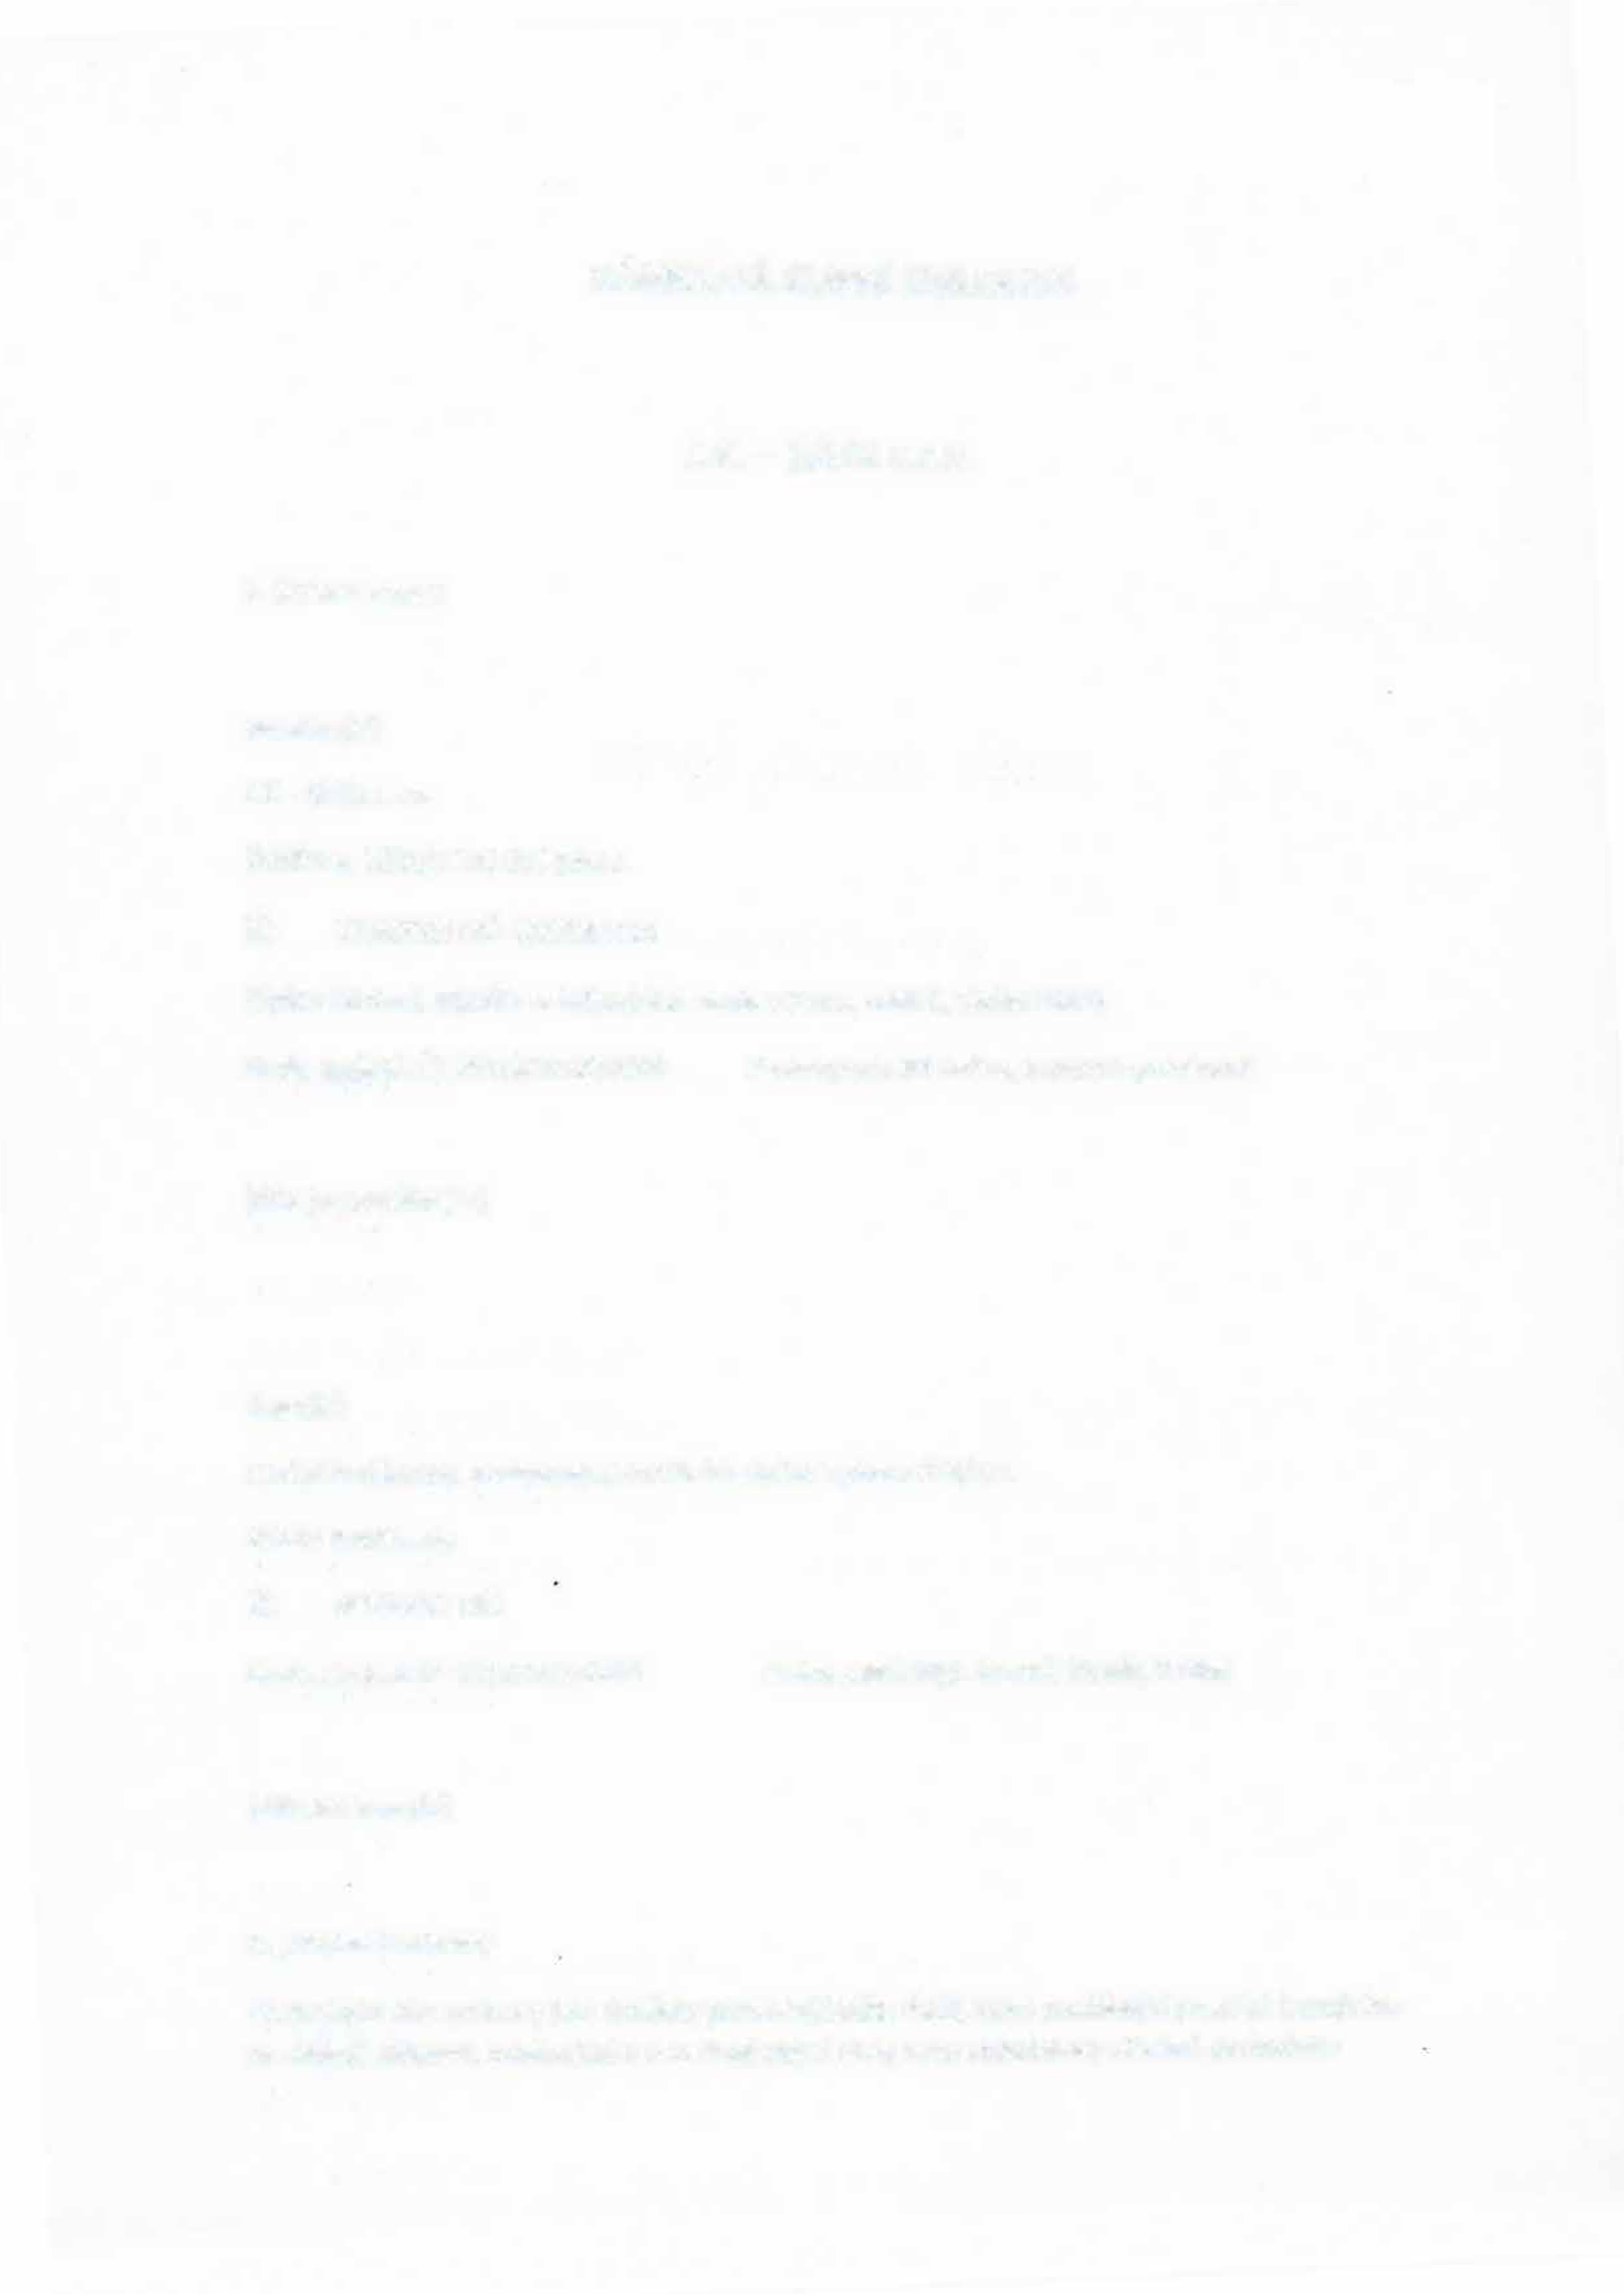
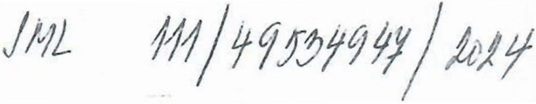
RÁMCOVÁ KUPNÍ SMLOUVA

J.K. - GAZA s.r.o.

1. Smluvní strany

Prodávající:
J.K. - GAZA s.r.o.
Kubištova 1099/2 140 00 Praha 4
IČ: 27063909 DIČ: CZ27063909

Zápis v Obchod. rejstříku u Městského soudu v Praze, oddíl C, vložka 93618
Bank. spojení: čs 3911622349/0800 Zastoupená: Jifí Kaňka, jednatel společnosti (dále jen prodávající)

Kupující:

LUXOR Poděbrady, poskytovatel sociálních služeb Tyršova 678/111
290 01 Poděbrady
IČ: 49534947 DIČ:
Bank. spojení: KB 19733191/0100 Zastoupená: Mgr. Jaromír Novák, feditel

(dále jen kupující)

2._Předmět smlouvy
Předmětem této smlouvy jsou dodávky potravinářského zboží, které prodávající prodává kupujícímu na základě písemné, telefonické a e-mailové objednávky nebo objednávky učiněné obchodním

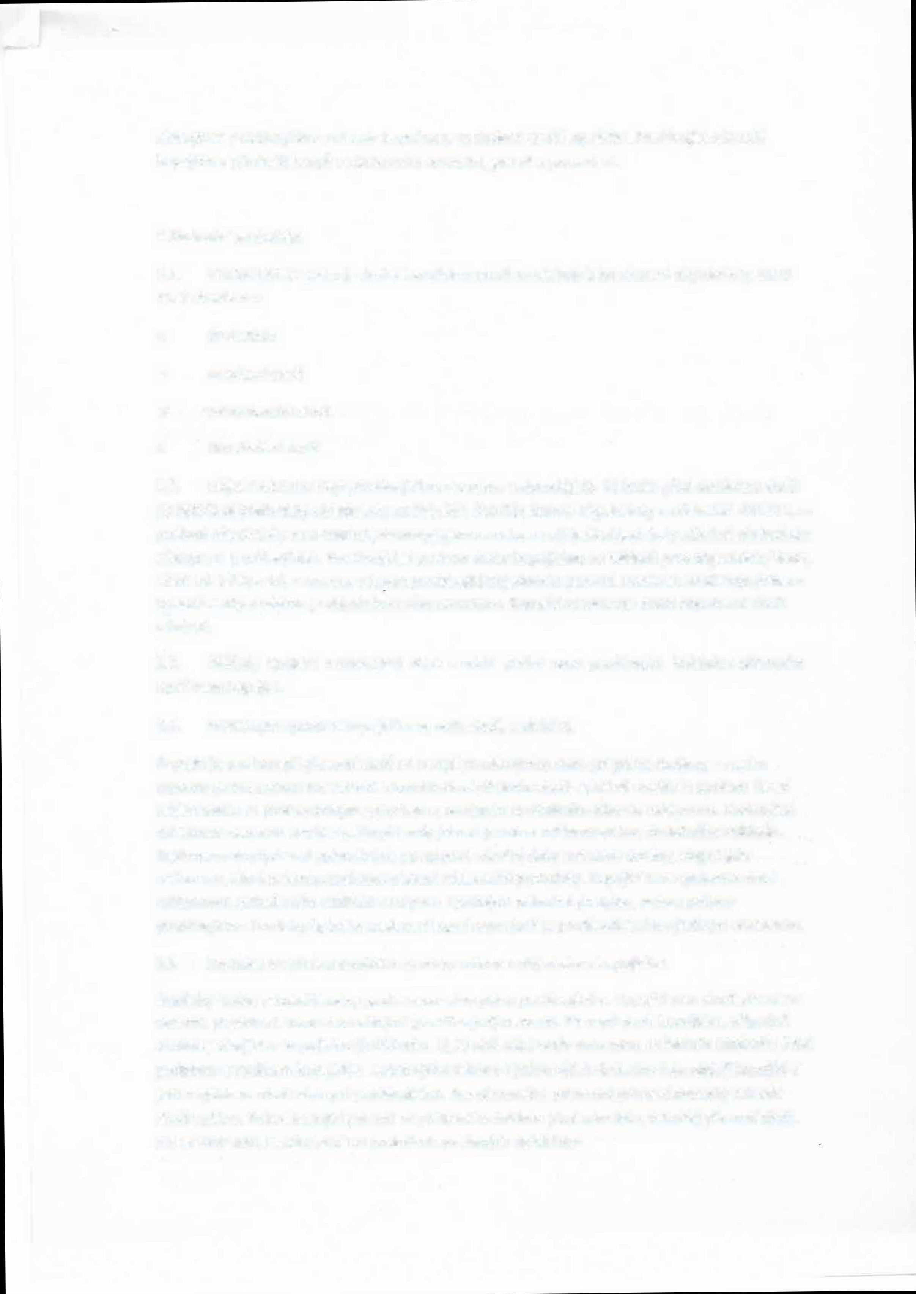
-

zástupcem prodávajícího a úhrada kupní ceny za dodané zboží kupujícím. Prodávající odevzdá kupujícímu předmět koupě v ujednaném množství, jakosti a provedení.

3.0bchodní podmínky
  - Prodávající se zavazuje dodat kupujícímu zboží na základě jeho závazné objednávky, která musí obsahovat:
- druh zboží
- množství zboží
- místo dodání zboží
- den dodání zboží
  - Objednávka musí být prodávajícímu doručena nejpozději do 48 hodin před dodávkou zboží po obdržení telefonické objednávky na číslo 261910 002, faxové objednávky na číslo 241403 511, e­ mailové objednávky na e-mail objednavky@gaza.cz nebo na základě objednávky učiněné obchodním zástupcem prodávajícího. Prodávající je povinen dodat kupujícímu na základě jeho objednávky zboží, které má k dispozici, v rozsahu v jakém prodávající objednávku potvrdí. Dodáním zboží kupujícímu v souladu s objednávkou je objednávka vždy potvrzena. Kupující se zavazuje takto objednané zboží odebrat.
  - Náklady spojené s odevzdání zboží v místě plnění nese prodávající. Náklady s převzetím zboží nese kupující.
  - Prodávající upozorní kupujícího na vady zboží, o nichž ví.
Kupující je povinen při převzetí zboží na rampě prodávajícího nebo při přímé dodávce ve svém provozu provést ihned kvalitativní a kvantitativní přejímku zboží. Jakékoli rozdíly je povinen ihned reklamovat a to prokazatelným způsobem s uvedením konkrétního důvodu reklamace. Dodatečné reklamace nebudou uznávány. Skryté vady jakosti je nutno reklamovat bez zbytečného odkladu. Reklamace skrytých vad uplatněných po uplynutí záruční doby nebudou uznány, stejně jako reklamace, které nebudou splňovat obecné reklamační podmínky. Kupující není oprávněn zboží reklamovat, pokud s ním nakládal v rozporu s platnými právními předpisy, nebo s pokyny prodávajícího. Do doby úplného zaplacení kupní ceny zboží je prodávající jeho výlučným vlastníkem.
  - Dodávka je splněna dodáním na místo určené v objednávce kupujícího.
Dodávky budou uskutečňovány podle rozvozního plánu prodávajícího. Kupující toto zboží převezme osobně, případně k tomu zmocněnými (pověřenými) osobami. Převzetí zboží kupujícím, případně osobou jednající za kupujícího{§ 430 odst. 1), 2) obč. zák.) bude potvrzeno na faktuře (dodacím listu) podpisem a razítkem kupujícího. Jeden výtisk faktury a jeden výtisk dodacího listu obdrží kupující a jeden výtisk se předá zástupci prodávajícího. Bez písemného potvrzení pťevzetí dodávky nebude zboží vydáno. Pokud kupující potvrdí na přísh,išném dokladu{dodacím listu, faktuře) převzetí zboží, má se vždy zato, že toto zboží za podmínek uvedených na těchto··

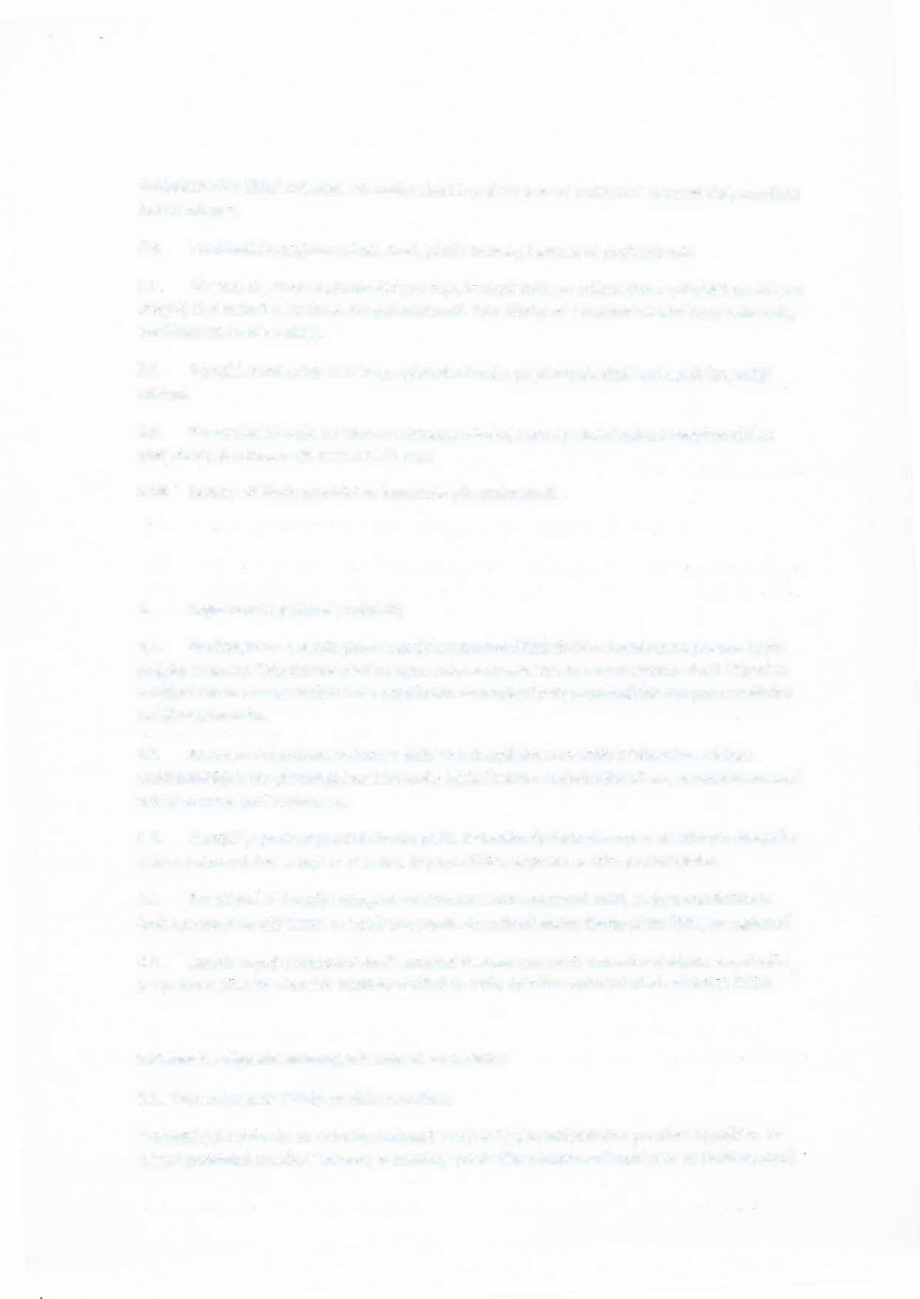

dokladech vždy řádně objednal. Převzetím zboží kupujícím je mezi smluvními stranami vždy uzavřena kupní smlouva.
  - Prodávající kupujícímu předá zboží, jakož i doklady, které se ke zboží vztahují.
  - Zárukou za jakost se prodávající zavazuje, že zboží bude po určitou dobu způsobilé použití pro obvyklý účel nebo že si zachová obvyklé vlastnosti. Tyto účinky má i uvedení záruční doby nebo doby použitelnosti zboží na obalu.
  - Kupující nemá právo na záruky, způsobila-li vadu, po přechodu zboží na kupujícího, vnější událost.

  - Pro oznámení vady, na kterou se vztahuje záruka, a pro uplatnění práva z vadného plnění platí obdobně ustanovení§ 2172 a 2173 NOZ.
  - Nebezpečí škody přechází na kupujícího převzetím zboží.

- Kupní cena a platební podmínky

  - Prodávající se zavazuje dodat kupujícímu potravinárské zboží za kupní cenou platnou ke dni podpisu smlouvy. Tato dohoda platí po celou dobu zachování cen ze strany výrobce zboží. Případné navýšení cen ze strany výrobce bude promítnuto do prodejní ceny prodávajícího bez procentuálního navýšení jeho zisku.
  - Pokud po dni podpisu smlouvy v běžném kalendářním roce dojde k inflačnímu nárůstu spotřebitelských cen přesahujícímu 10% podle údajů českého statistického úřadu, zavazují se smluvní strany stanovit nově kupní ceny.
  - Kupující je povinen provést úhradu podle daňového dokladu převodem na účet prodávajícího nebo v hotovosti. Dnem zaplacení je den, kdy byla částka pPipsána na účet prodávajícího.
  - Pro případ, že kupující nezaplatí v dohodnuté lhůtě odebrané zboží, je stanoven stranami úrok z prodlení ve výši 0,05% za každý den prodlení z celkové dlužné částky až do řádného zaplacení.
  - Jestliže kupující odebrané zboží nezaplatí do doby splatnosti daňového dokladu, prodávající je opr�vněn přerušit okamžitě dodávky zboží až do doby úplného zaplacení všech dlužných částek.

S.Platnost a výpověď smlouvy, odstoupeni. od smlouvy

5.1. Tato smlouva se uzavírá na dobu neurčitou.
Prodávajíc( je oprávněn od smlouvy odstoupit v případě jejího podstatného porušení kupujícím. Za takové podstatné porušení smlouvy se považuje především nezaplacení kupní ceny za dodávky zboží,

nesprávné zacházení se zbožím, tzn. zacházení v rozporu s platnými právními předpisy, neplnění požadovaného minimálního množstevního odběru.

- Závěrečná ustanovení
  - Smluvní strany se výslovně dohodly, že na tuto Smlouvu se nepoužijí tato ustanovení občanského zákoníku:§ 1740 odst. 3 o pi'ijetí nabídky na uzavření smlouvy,§ 1751 odst. 2), který stanoví, že smlouva je uzavřena i tehdy, kdy nedojde k úplné shodě projevů vůle smluvních stran,§ 1798-§ 1801 o smlouvách uzavíraných adhezním způsobem. Kupující přebírá na sebe ve smyslu§ 1765 odst. 2 nebezpečí změny okolností po uzavření smlouvy. Kupující prohlašuje, že vůči prodávajícímu není v pozici slabší strany.
  - Další konkrétní ujednání mezi prodávajícím a kupujícím, která tato smlouva neobsahuje, se řídí příslušnými ustanoveními z.č. 89/2012 Sb. NOZ.
  - Smlouva byla vyhotovena ve dvou vyhotoveních, z nichž po jednom obdrží každá smluvní strana. Smlouva je účinná dnem jejího podpisu oběma smluvními stranami. Veškeré změny a doplňky této smlouvy vyžadují písemnou formu a podpisy obou smluvních stran, jinak jsou neplatné. Na důkaz svobodné a vážné vůle uzavřít tuto smlouvu výše uvedeného obsahu připojují smluvní strany jejich oprávnění zástupci) své podpisy.
  - Vzhledem k veřejnoprávnímu charakteru kupujícího prodávající výslovně souhlasí se zveřejněním smluvních podmínek obsažených v této smlouvě v rozsahu a za podmínek vyplývajících z příslušných předpisů (zejména Zákona č.l 06/1999 Sb. O svobodném pffstupu k informacím v platném znění).

V Poděbradech dne 22.10.2024

.J. K. •-�A%A s r.:>
,�o: t,\''ť,J�-C-9

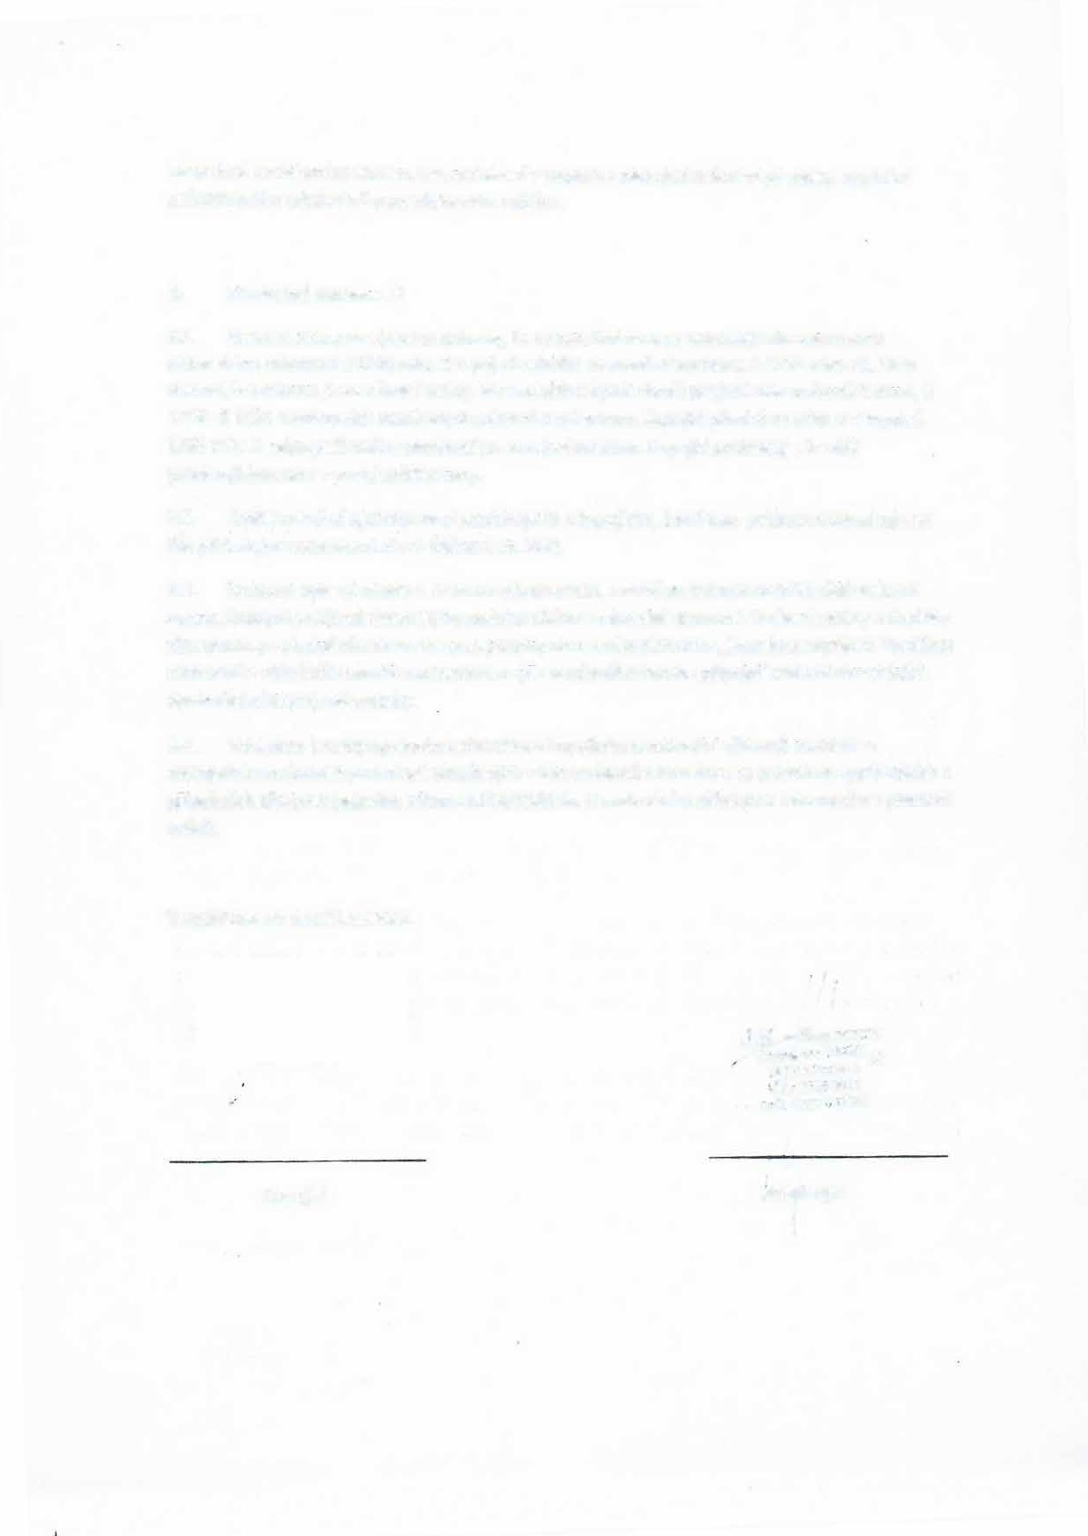
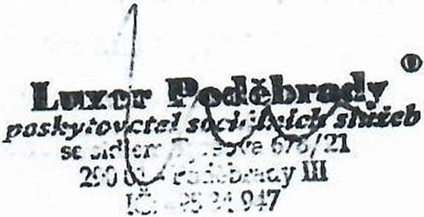
Kupující

I.
1(..t'';,c� · ·u�:t ®
� .\lJ :;c: ?, �,r.;i 4
u.c· CL!�"t.39íi9

prodávající

